Familias regresan a sus viviendas tras mejoría del tiempo

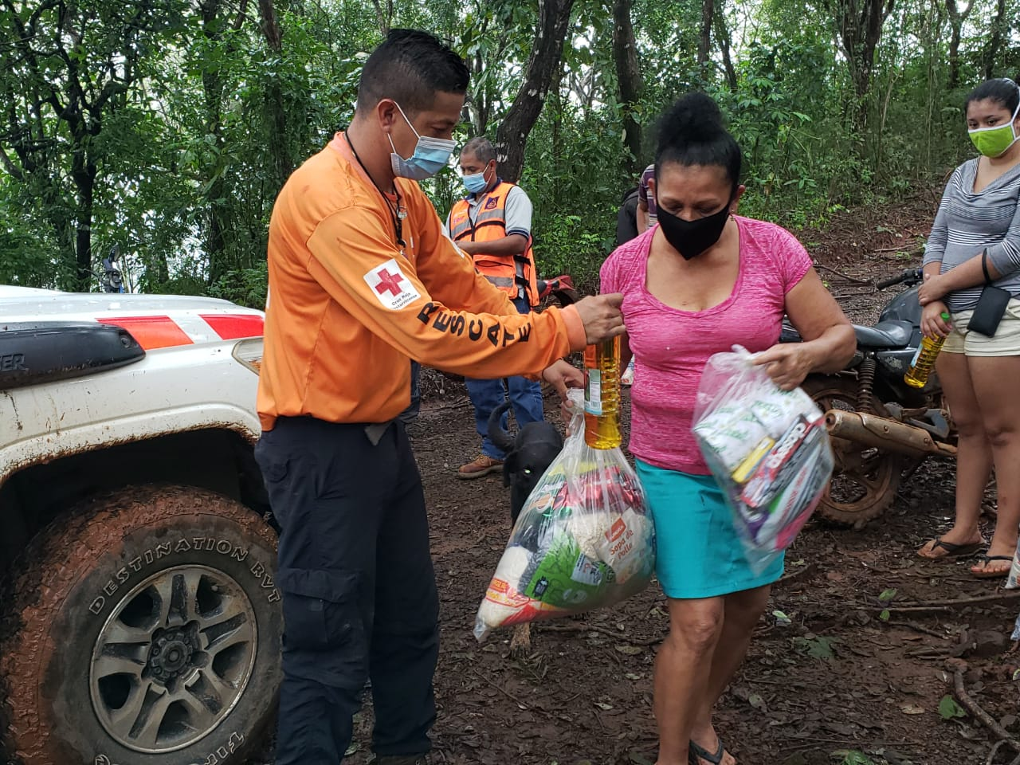
- CNE solicita precaución por posible aumento de deslizamientos
- Inicia proceso de evaluación de daños en infraestructura

San José, 07 noviembre del 2020. Gracias a la mejoría notable en las condiciones del tiempo en la mayor parte del territorio nacional, este sábado las personas han regresado paulatinamente a sus viviendas.
De las 2.056 personas que amanecieron en albergues temporales, han retornado un total de 386 personas a sus casas. Se mantienen 1670 personas en 56 albergues temporales, principalmente de la Zona Sur.
Durante la emergencia, gracias al esfuerzo y la solidaridad interinstitucional se ha logrado suplir y mantener el operativo de distribución de alimentos. En total, se han entregado 5.544 raciones de alimentos.
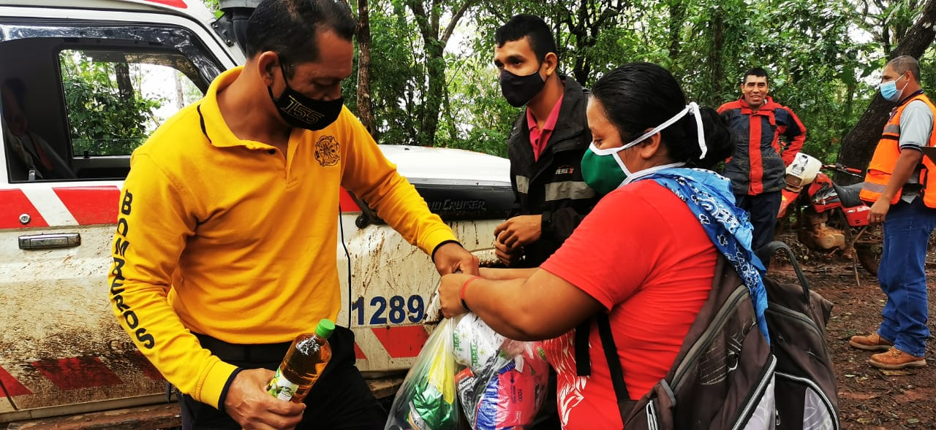
Otra de las acciones de este sábado, ha sido el ingreso hacia las comunidades que, por el aumento del caudal de los ríos, se mantenían aisladas. Las instituciones de primera respuesta entraron a las comunidades de Platanillo, El Carmen de Platanillo, El Ponedero de Nicoya. Además, se logró el acceso a la comunidad de Bijagual de Acosta y en la Zona Sur se ingresó a las fincas Cotos.
Adicionalmente, diferentes equipos de geólogos e ingenieros continúan la visita a varias zonas para la evaluación de los daños. Se han evaluado docenas de deslizamientos que afectan directamente, viviendas, cultivos y caminos de zonas tales como Los Santos, Coto Brus, Corredores, Acosta, zonas altas de Desamparados, Mora, Poas de Alajuela, Esparza y Alajuelita.

El geólogo Julio Madrigal, indicó que, en el caso particular del deslizamiento de Los Mangos en Alajuelita, ha aumentado la tasa de velocidad de la masa provocando un mayor daño en viviendas y caminos. Un fenómeno similar ocurre en el deslizamiento de Vallalodit en Desamparados, donde la masa continúa desplazándose a ritmo acelerado.
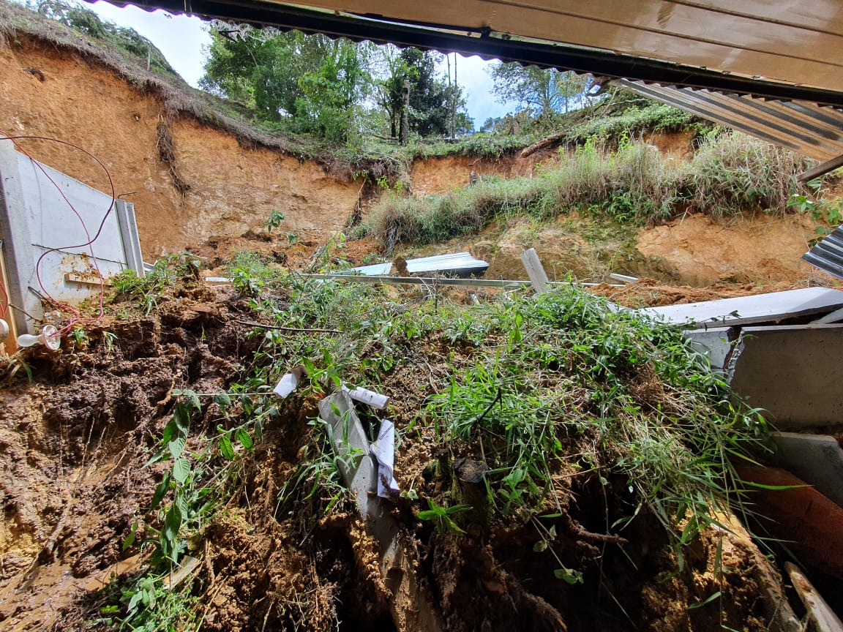
Madrigal indicó que, ante la alta saturación de los suelos por las lluvias por aproximadamente 5 días continuos, es probable que se activen nuevos deslizamientos sobre carreteras, laderas o márgenes de ríos en las próximas horas o días.

Ante tal situación, la CNE solicita mantener mucha precaución y estar vigilantes ante la presencia de agrietamientos, “lloraderos” de agua, desprendimientos de bloque de suelos, retumbos y otras evidencias.

Otra de las acciones, ha sido el ingreso de maquinaria para el restablecimiento de rutas y caminos. De acuerdo con datos del MOPT, se han habilitado un total de 17 rutas y se mantienen sin paso 18 rutas. Adjunto cuadro

Presidente de la CNE visita Zona Sur este sábado

Durante la gira a la Zona Sur, el presidente de la CNE, Alexander Solís, mantuvo reuniones con los Comités Municipales de Emergencia de Ciudad Neilly, Golfito y Coto Brus, y se realizaron labores de evaluación de daños junto con personal técnico de la CNE así como la permanencia activa de los Comités Municipales de Emergencias.

"Debemos hacer todo lo que esté en nuestras manos y trabajar juntos por llevar la ayuda humanitaria a todas las personas que lo requieran, sin importar dónde se encuentren" comentó Solis.

Las zonas visitadas por el jerarca fueron Lagarto en Río Claro de Golfito, la comunidad de La Fuente para valorar el dique del río Caño Seco, Ciudad Neilly y Concepción de Agua Buena en Coto Brus.

Alertas se mantienen
Aunque estamos fuera de la influencia de ETA y retornaran paulatinamente las condiciones del período lluvioso, la CNE mantiene las alertas declaradas y continúan activos tanto su estructura operativa como los Comités Municipales de Emergencia (CME) para la atención de afectaciones.

Siendo así, que se mantiene la Alerta Roja para Hojancha, Nandayure, Nicoya, Corredores, Coto Brus, Parrita, Quepos y Golfito. La Alerta Naranja para Upala, y la Vertiente del Pacífico (excepto Hojancha, Nandayure, Nicoya Corredores, Parrita, Quepos Coto Brus y Golfito). Así como la Alerta Amarilla para la Zona Norte (excepto Upala) y el Valle Central, y Alerta Verde para la Región Caribe.

Rutas cerradas
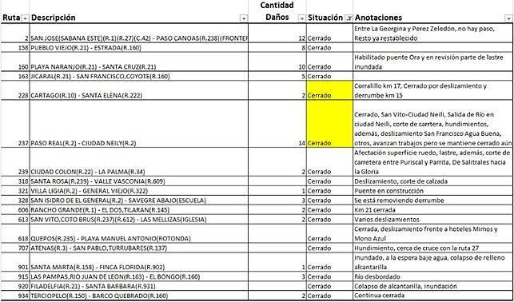
Fuente: MOPT-CONAVI

